2004年上半年高等教育自学考试福建省统一命题考试
建筑工程识图与构造试卷
(课程代码6958)
一、填空题(本大题共10小题，每小题2分，共10分)
请在每小题的空格中填上正确答案。错填、不填均无分。
1．图样的比例是 与 对应的线性尺寸之比。
2．正投影的投影关系是 、 、 。
3．建筑总平面图常用比例 - 。
4．风玫瑰图中风的吹向是 。[最新年份咨询qq593777558]
5．土建工程中常用的几种投影图有 、 、 、 。
二、画出八种建筑图例(本大题共8小题，每小题1分，共8分)
6．石材7．纤维材料8．空心砖9．挡土墙
10．双扇双面弹簧门11．污水池12．通风道13．金属
三、作图题(本大题共4小题，每小题5分，共20分)
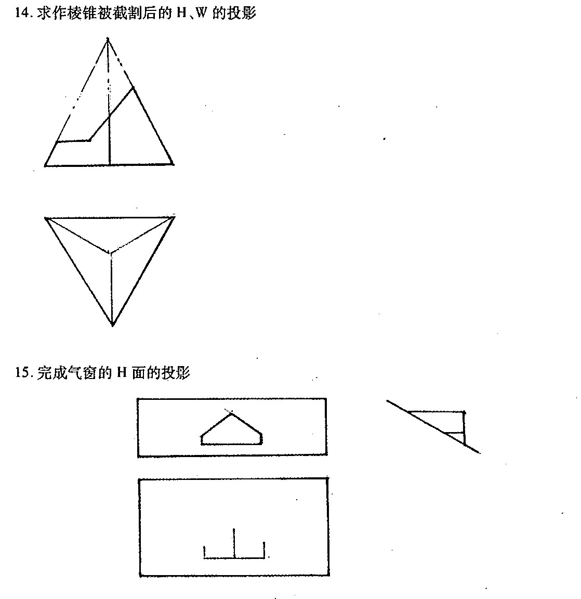
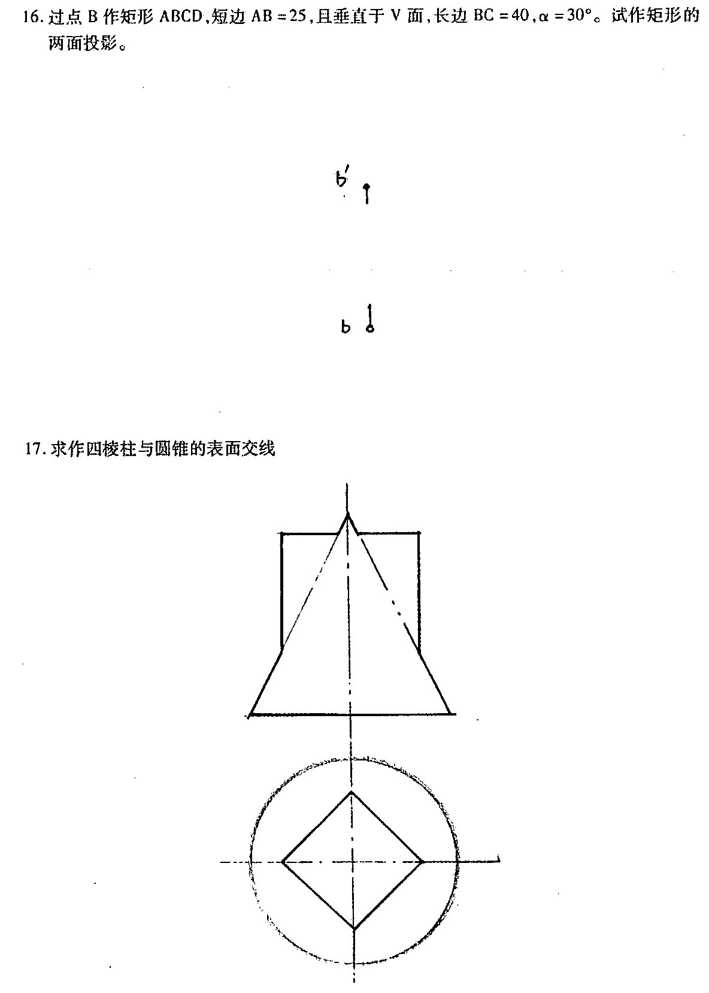
四、建筑施工图识读（共13分）
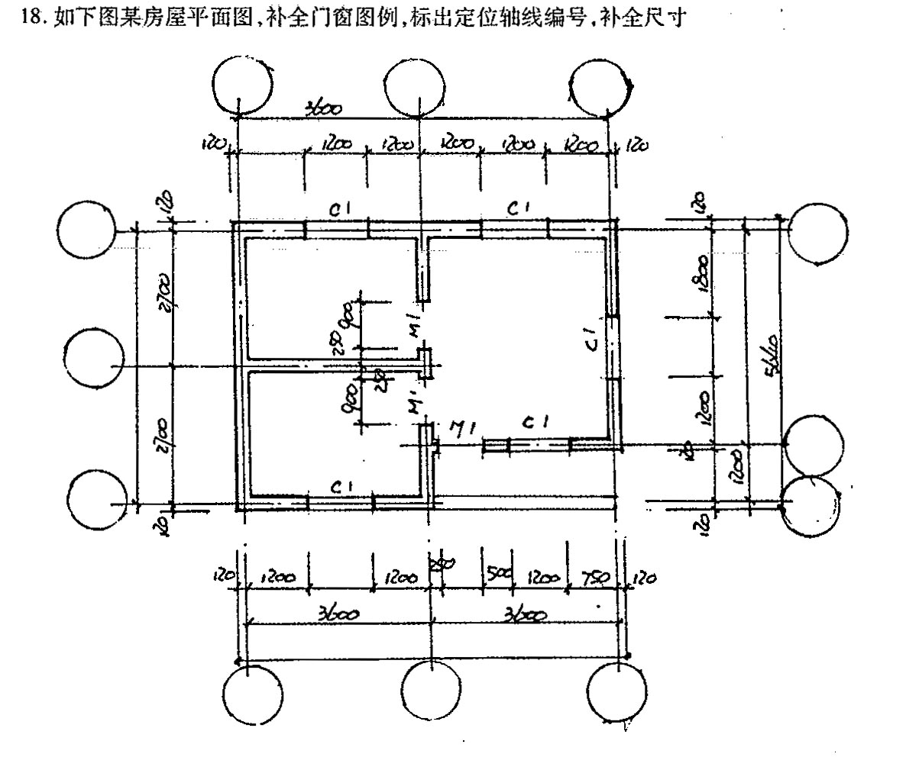
五、填空题(本大题共IO小题，每小题2分，共2()分)
请在每小题的空格中填上正确答案。错填、不填均无分。[[微信公众号：ikaoti]
19．建筑按使用功能分为 、 、 。
20．建筑物耐火等级主要根据建筑构件的 和 两个因素确定。
21．单层工业厂房，骨架承重结构由 和 所组成的承重体系。
22．建筑的基本模数为1M= mm，民用建筑水平扩大模数常用 。
23．基础接受力特点分 和 两种类型
24．散水的宽度一般为 mm，坡度为 。
25．隔墙按构造方式分 、 、 。
26．低层、多层住宅阳台栏板净高不应低于 米。中高屋、高层住宅阳台栏板净高应不应低于 米。
27．屋面坡度的形成有 和 两种方式。
28．住宅建筑的踏步高度不应大于 mm，踏步宽度不应小于 mm。
六、名词解释题(本大题共5小题，每小题2分，共10分)
29．定位轴线
30．基础
31．圈粱[本科目答案页面导航：http://zk.ikaoti.cn/zikao.htm]
32．扶手高度
33．伸缩缝
七、简答题(本大题共2小题，每小题5分，共10分)
34．什么是基础的埋深?影响基础埋深的因素有哪些?
35．对隔墙的基本要求?
八、画图说明题（本大题共2小题，每小题5分，共10分）
36.墙体（内、外墙）沉降缝构造
37.女儿墙泛水构造

